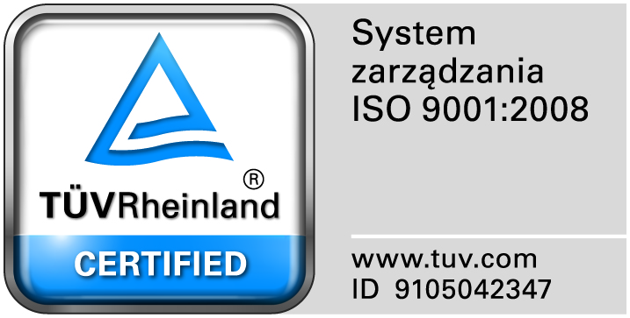
Zamojski Szpital Niepubliczny Sp. z o.o.

22-400 Zamość. ul. Peowiaków 1
www.szpital.com.pl e-mail: zamosc@szpital.com.pl
tel. 84 677-50-00, fax 84 638-51-45

Zamość, dnia 20 września 2017r.

Z A P R O S Z E N I E
Zamojski Szpital Niepubliczny Sp. z o. o. zaprasza do składania ofert
na świadczenie usług doradztwa w celu pozyskania dofinansowania

Zamówienie będzie udzielone przy zastosowaniu dyspozycji wynikającej z art. 4 pkt 8 ustawy Pzp, zgodnie z regulaminem wewnętrznym, o wartości nie przekraczającej 30 000 Euro.

I. Opis przedmiotu zamówienia:
1. Przedmiotem zamówienia są Usługi świadczone przez Wykonawcę , które będą obejmowały podejmowanie wszelkich czynności faktycznych, zgodnych z prawem, zmierzających do uzyskania na rzecz Zamawiającego dofinansowania ze środków programowych Unii Europejskiej w okresie 2014-2020 w ramach: RPO Województwa Lubelskiego Działanie 13.1 Infrastruktura ochrony zdrowia , a w szczególności :
- Opracowanie wniosku w systemie IOWISZ zgodnie z ustawą z dn. 21.07.2016r. (Dz.U. z 2016 poz. 1355) przy współpracy Zamawiającego;
- Przygotowanie kompleksowej dokumentacji aplikacyjnej – wniosku o dofinansowanie wraz z załącznikami;
- zebranie danych (przy współpracy z Zamawiającym) potrzebnych do opracowania wniosku aplikacyjnego zgodnie z wytycznymi i regulaminem konkursu.
- sporządzenie studium wykonalności dla projektu;
- sporządzenie harmonogramu rzeczowo-finansowego dla projektu;
- Przygotowanie wszystkich niezbędnych załączników określonych w regulaminie konkursu;
- monitorowanie uzupełnienie i poprawianie dokumentacji konkursowej jeżeli będzie taka konieczność do czasu podpisania umowy z instytucją wdrażającą ;
- reprezentowaniu Zamawiającego przed instytucją oceniającą dokumentację aplikacyjną;
- Sporządzenie pełnego wniosku aplikacyjnego i złożenie go do instytucji organizującej konkurs w wyznaczonym terminie;
- Po podpisaniu umowy prowadzenie spraw związanych z rozliczeniem projektu: tj.
sporządzanie i składanie dokumentów sprawozdawczych, prowadzenie rozliczeń finansowych, (zgodnie z warunkami zawartymi w umowie) przestrzeganie terminów składania wniosków o płatność, sprawozdań, aż do momentu finansowego zakończenia realizacji projektu i uzyskania ostatniej płatności od instytucji organizującej konkurs.

Wykonawca zobowiązuje się do wykonania wszystkich prac będących przedmiotem usługi z należytą starannością, zgodnie z aktualnym poziomem wiedzy technicznej i organizacyjnej oraz obowiązującymi na terenie Polski normami i przepisami prawa.
W celu realizacji usługi Wykonawca wyznaczy osobę do kontaktów, wskaże adres poczty elektronicznej i numer telefonu w celu przesyłania dokumentów do sprawdzenia, przekazywania informacji i udzielania konsultacji.

2. Termin realizacji usługi
a) Wykonawca przygotuje i złoży pełny wniosek aplikacyjny wraz wymaganymi załącznikami – w terminie zgodnym z ogłoszeniem o naborze wniosków w ramach Programu RPO Województwa Lubelskiego na lata 2014-2020 Planowany termin naboru wniosków – listopad-grudzień 2017r.
3. Wykonawca wykona pozostałe czynności – do końca realizacji projektu i rozliczenia umowy.
4.Cena podana w ofercie winna obejmować wszystkie koszty i składniki związane z wykonaniem zamówienia oraz warunkami stawianymi przez Zamawiającego.
.
II. Kryteria oceny oferty:
1.Cena brutto 60%
2.Doświadczenie 40%
Ocena ofert wg kryterium ceny dokonana będzie w następujący sposób:
Wartość punktowa ceny = najniższa zaproponowana cena / cena oferty badanej x 60% x 100
W zakresie kryterium „doświadczenie”- Zamawiający przyzna punkty w ramach tego kryterium za:
- Liczba złożonych wniosków o dofinansowanie na podstawie których uzyskano dofinansowanie z programów krajowych lub unijnych na lata 2014-2020 ; za każdy wniosek, którego kwota dofinansowania wynosiła min. 500.000,00 zł. - Wykonawca otrzyma 2 pkt, maksymalnie 40 pkt.

W celu wykazania spełniania wymogów do oceny w ramach powyższego kryterium, Wykonawca zobowiązany jest załączyć do oferty wykaz złożonych wniosków oraz dokumenty potwierdzające uzyskanie w/w dofinansowania.
Zamawiający nie będzie wzywał do uzupełnienia złożonej oferty. Nie dołączenie dowodów potwierdzających należyte wykonanie, skutkować będzie nieuwzględnieniem w wyliczeniu punktacji w kryterium Doświadczenie.

III. Wykaz oświadczeń i dokumentów, jakie mają dostarczyć wykonawcy:
1.Formularz ofertowy
2.Wykaz wniosków o dofinansowanie na podstawie których uzyskano dofinansowanie z programów krajowych lub unijnych
3. Aktualny odpis z właściwego rejestru lub z centralnej ewidencji i informacji o działalności gospodarczej, jeżeli odrębne przepisy wymagają wpisu do rejestru lub ewidencji, wystawionego nie wcześniej niż 6 miesięcy przed upływem terminu składania wniosków o dopuszczenie do udziału w postępowaniu o udzielenie zamówienia albo składania ofert. Dokument może być złożony w formie oryginału lub kserokopii potwierdzonych za zgodność przez Wykonawcę lub osobę / osoby uprawnione do podpisania oferty z dopiskiem "za zgodność z oryginałem".

IV. Ofertę należy złożyć w siedzibie Zamawiającego – budynek Administracji, II piętro, pokój 222, lub przesłać pocztą na adres Zamawiającego do dnia 27.09.2017r. do godz. 11.30. Oznakowane oferty następujące: Oferta – Dokumentacja aplikacyjna

V. Miejsce otwarcia ofert:
Otwarcie ofert odbędzie się dnia 27.09.2017r. o godz. 11:45 w sali konferencyjnej , budynek administracji, II piętro w Zamojskim Szpitalu Niepublicznym Sp. z o.o., ul. Peowiaków 1, 22-400 Zamość

VI. Osobą uprawnioną do kontaktów z Wykonawcami jest: Dorota Wydmańska , tel. 84/ 677 50 30, 505 615 358, fax. 84 638 51 45,dwydmanska@szpital.com.pl.

VII. Zamawiający zastrzega sobie prawo do unieważnienia postępowania na każdym etapie, bez podawania przyczyn.

Załączniki:
Załącznik Nr 1 – formularz ofertowy
Załącznik Nr 2 – projekt umowy

Prezes
Zamojskiego Szpitala Niepublicznego Sp. z o.o.
mgr inż. Mariusz Paszko

